Nicolas Schneider

Toay
–

La Pampa

Nicolas230990@gmail.com

@Studio3d.nic

2954548973

Datos Personales:

Nombre y apellido:

Ciudad/Provincia:

e
-
mail:

Instagram:

WhatsApp:

Ficha Técnica:
Balanza numérica

Asignatura: Matemáticas

Explorar y memorizar repertorio de cálculos de multiplicación y división, mitades, dobles, triples y productos de 10. Este juego está pensado para 4to y 5to grado.

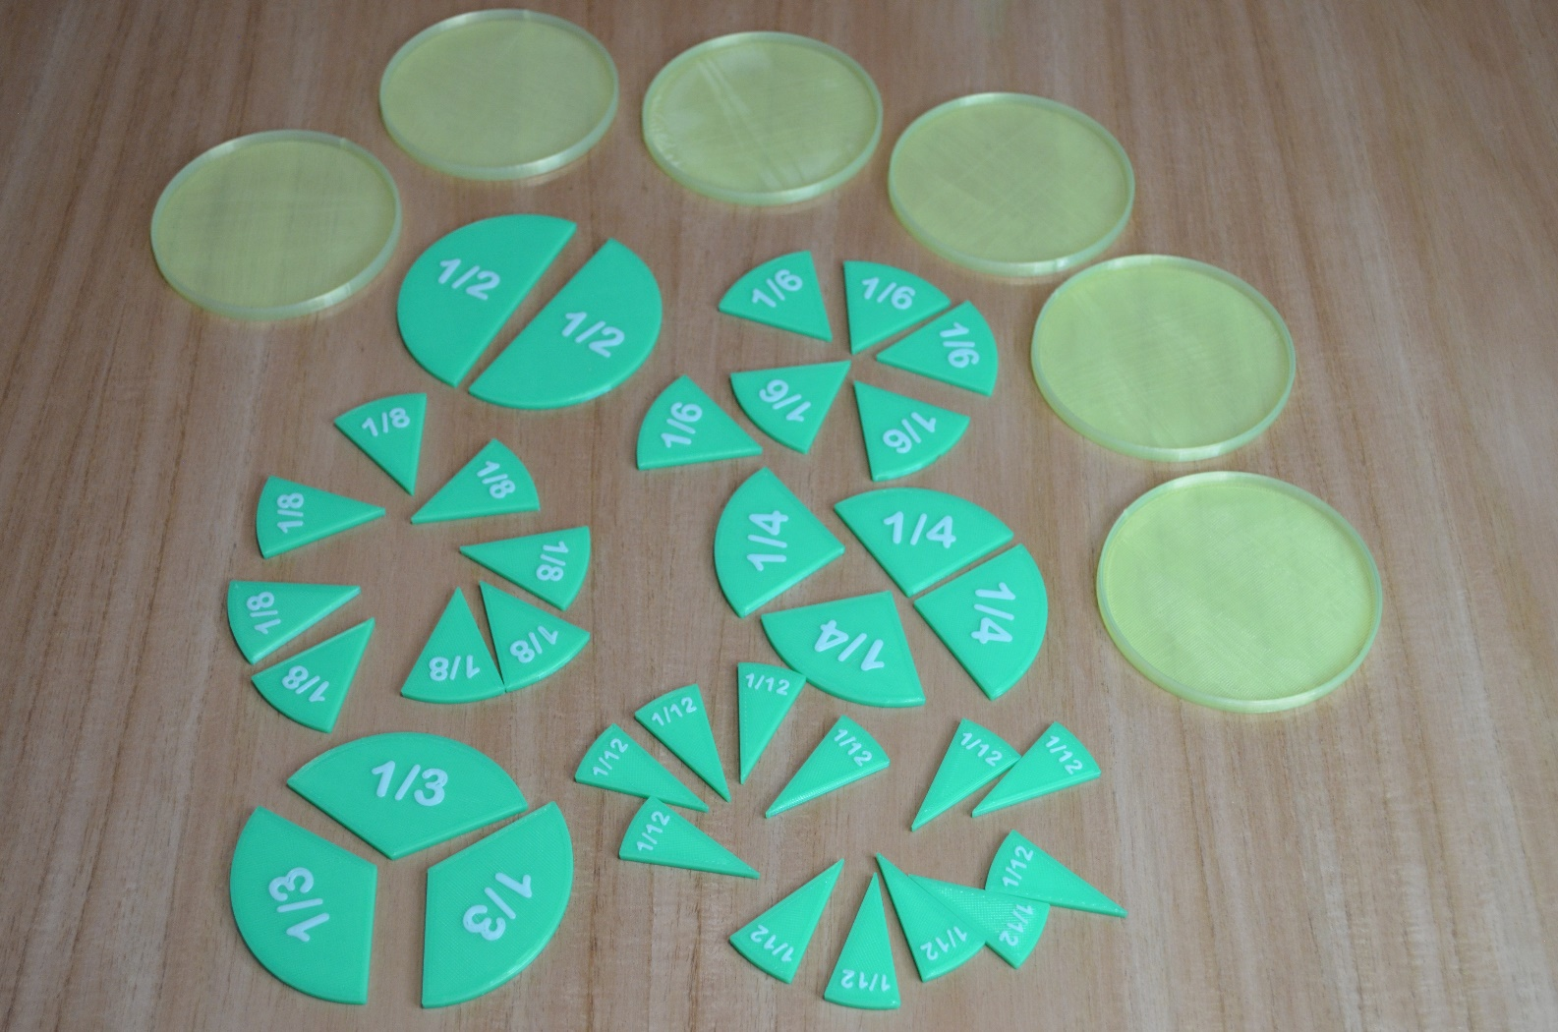
Nombre: balanza numérica
Tamaño: Encastrable: Si
Incluye: 3 piezas, los contadores imprimir la cantidad deseada, lo ideal son unos 28.

Parámetros:
Altura de capa: 0.2
Velocidad: 50mm/s
Relleno: 100 %
Material: PLA
Soportes: no

Impresora utilizada: cr6 se
Tiempo de impresión aproximado: 8hs todas las piezas.
Palabras claves: balanza numerica, numeros, multiplicacion, matematica.

Nota:
El relleno debe de ser del 100% para garantizar un equilibrio en la balanza
